Министерство науки и высшего образования Российской Федерации

НАЦИОНАЛЬНЫЙ ИССЛЕДОВАТЕЛЬСКИЙ ТОМСКИЙ ГОСУДАРСТВЕННЫЙ УНИВЕРСИТЕТ (НИ ТГУ)
Институт прикладной математики и компьютерных наук

ОТЧЕТ
по лабораторной работе №1 курса «Сетевое администрирование»

Выполнил студент группы №932205
В. А. Викторов

Проверил
ассистент кафедры прикладной информатики
А. В. Корсун

Томск-2025

Задание
1. Зарегистрироваться на сайте сетевой академии Cisco (https://www. netacad.com).
2. Пройти часовой онлайн курс, знакомящий с интерфейсом Packet Tracer (https://www.netacad.com/campaign/ptdt-2).
3. Установить на домашнем устройстве Cisco Packet Tracer.

1) Не смог получить доступ к netacad, поэтому зарегистрироваться на сайте не получилось, как и пройти курс по интерфейсу packet tracer.
3) Построил небольшую сеть:
- В логической области разместил маршрутизатор Router 2901 (R01), два коммутатора Switch 2960 (S01 и S02), два ПК (PC01 и PC02).
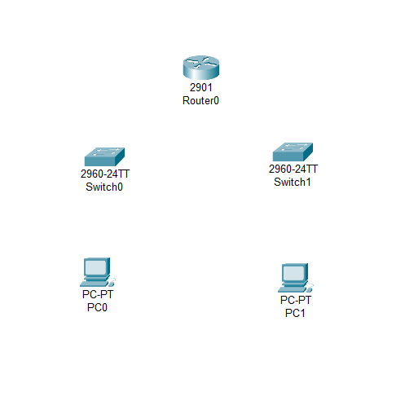
- Задал имена свитчам: для S01 через GUI (Config > Global > Display Name), для S02 через CLI (enable > configure terminal > hostname S02).
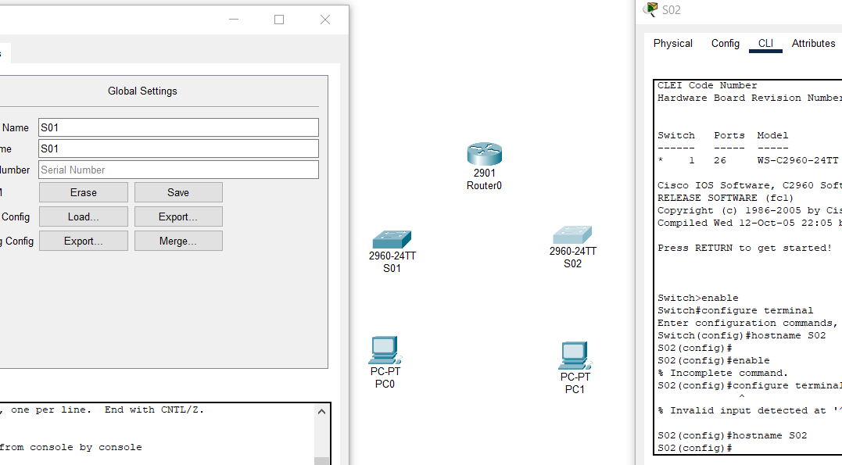
- Настроил ПК: для PC01 — IP 192.168.1.2/24, Gateway 192.168.1.1; для PC02 — IP 192.168.2.2/24, Gateway 192.168.2.1 (через Desktop > IP Configuration).
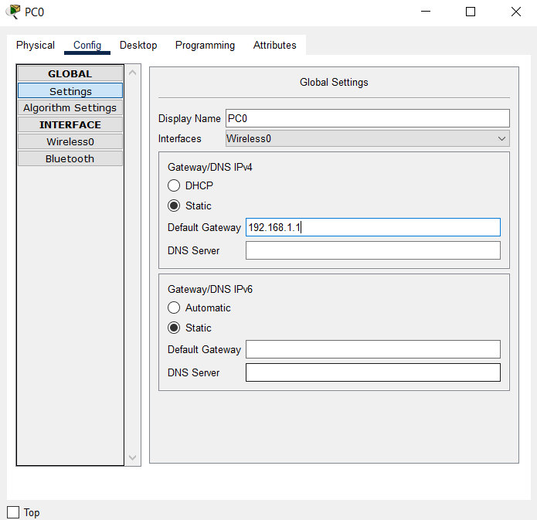
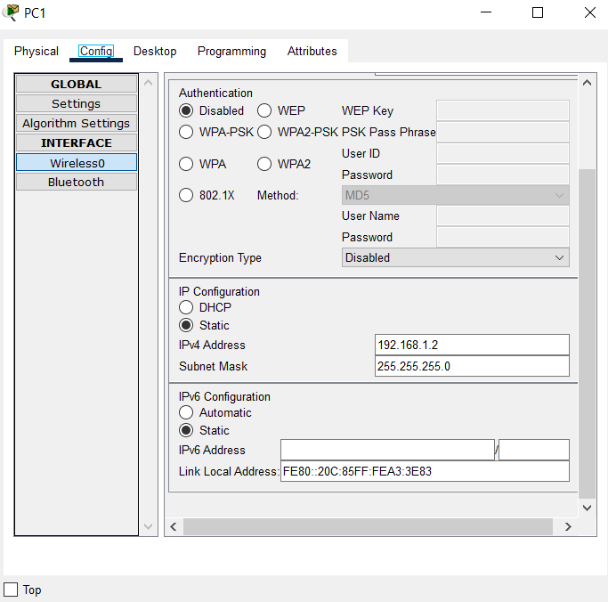
- На роутере через CLI задал имя и адреса: enable > configure terminal > hostname R01 > interface g0/0 > ip address 192.168.1.1 255.255.255.0 > no shutdown > exit > interface g0/1 > ip address 192.168.2.1 255.255.255.0 > no shutdown > exit > write memory.
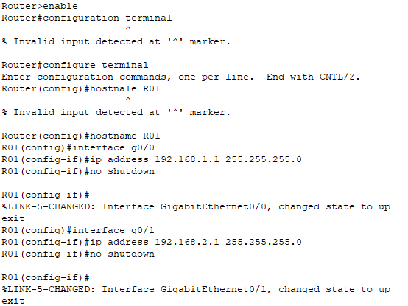
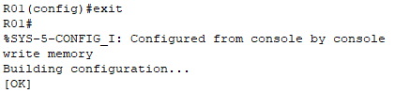
- Соединил устройства: PC01 к S01 (FastEthernet), S01 к R01 (G0/0, Copper Straight-Through), PC02 к S02 (FastEthernet), S02 к R01 (G0/1).
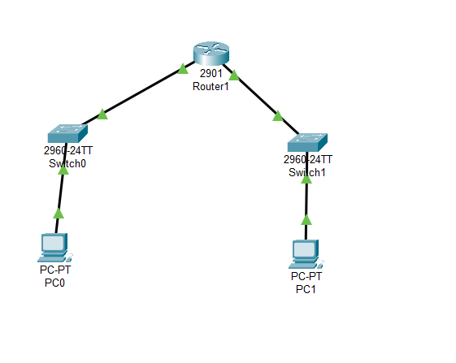
- Проверил связь: с PC0 ping 192.168.1.1 — успешно (4 пакета отправлено, 4 получено, 0% потерь)
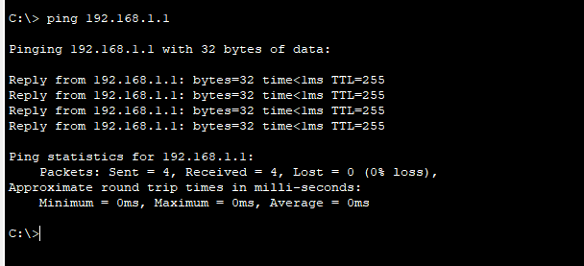.

4. Выводы, согласованные с заданием работы
В ходе работы ознакомился с Cisco Packet Tracer: зарегистрировался в академии, прошел вводный курс и установил программу. Построил простую сеть, настроил устройства и проверил связь. Packet Tracer — удобный инструмент для симуляции сетей без реального оборудования, позволяет изучать конфигурацию на практике.

5. Ответы на контрольные вопросы
- Концентратор (hub): Устройство, повторяющее сигнал на все порты, работает на 1-м уровне OSI. Используется в простых сетях, но устарел из-за коллизий. Коммутатор (switch): Работает на 2-м уровне OSI, направляет трафик по MAC-адресам, минимизируя коллизии. Используется для сегментации LAN. Маршрутизатор (router): Работает на 3-м уровне OSI, маршрутизирует пакеты по IP-адресам между сетями. Используется для соединения подсетей или выхода в интернет. Шлюз (gateway): Устройство или ПО для преобразования протоколов между сетями (например, NAT). Используется для связи разнородных сетей.
- IP-адрес: Уникальный идентификатор устройства в IP-сети (например, 192.168.1.1). Сетевая маска (subnet mask): Определяет часть IP-адреса для сети (например, 255.255.255.0 для /24). Broadcast-адрес: Адрес для отправки пакетов всем устройствам в подсети (например, 192.168.1.255).
- Сетевой интерфейс: Точка подключения устройства к сети (физическая или виртуальная). Примеры: Ethernet-порт на ПК, GigabitEthernet на роутере, Wi-Fi-адаптер.
- Основные команды на роутере: enable, configure terminal, hostname [имя], interface [интерфейс] > ip address [IP] [маска] > no shutdown.
- Проверить доступность узла можно командой ping [IP-адрес].

